- Wykonaj poniższe polecenia:
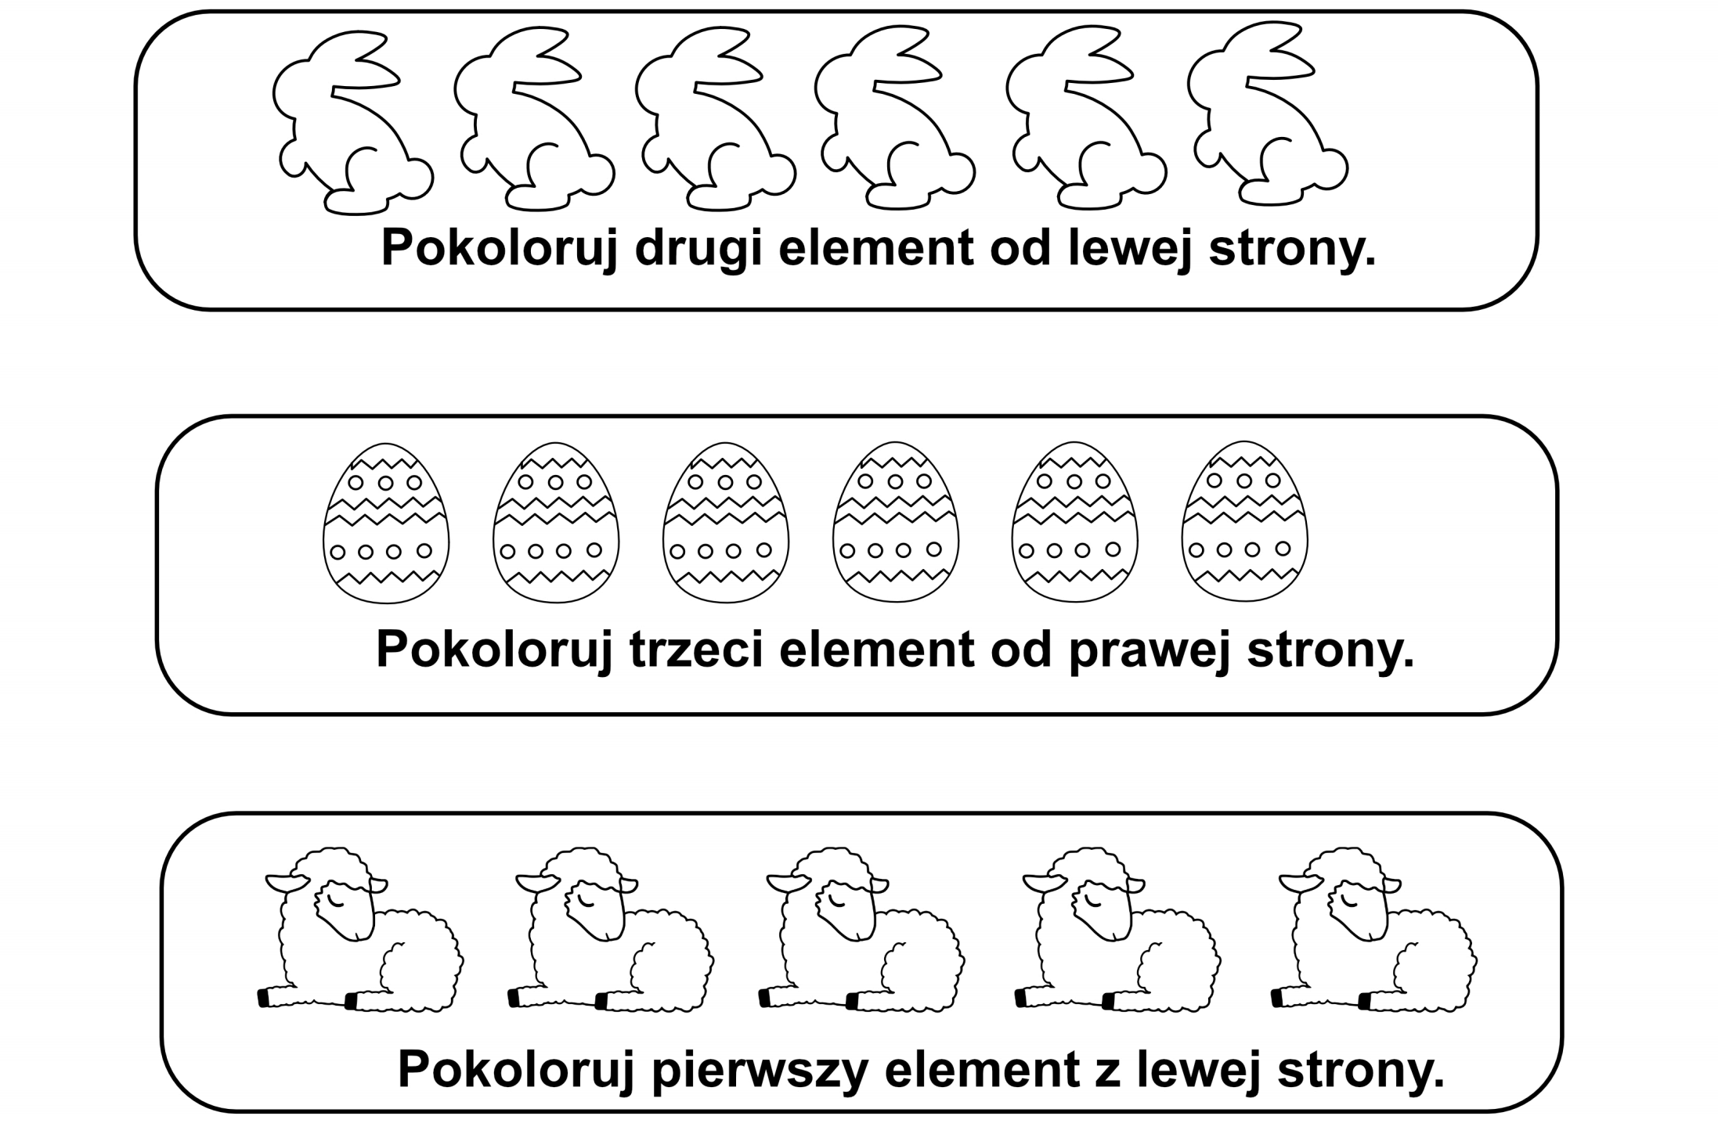
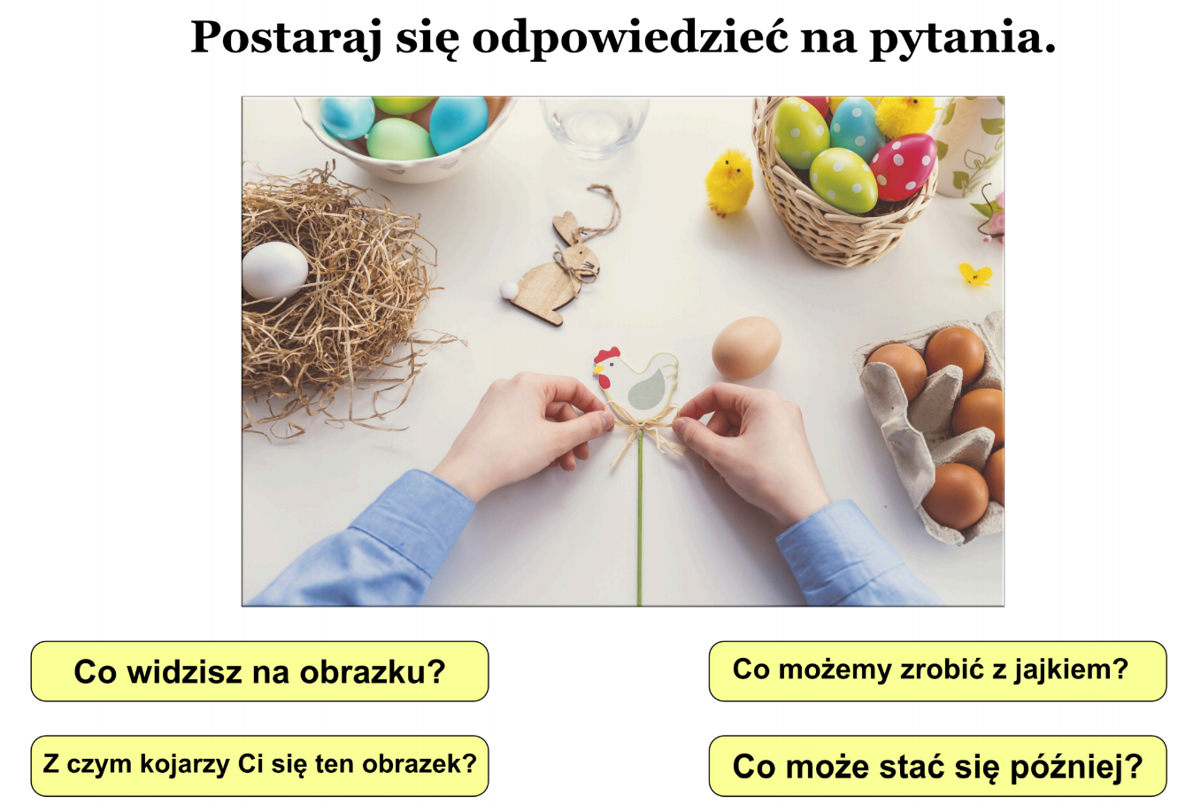

- Rysuj po śladzie, staraj się nie odrywać ręki.

- Uzupełnij obrazki według instrukcji:
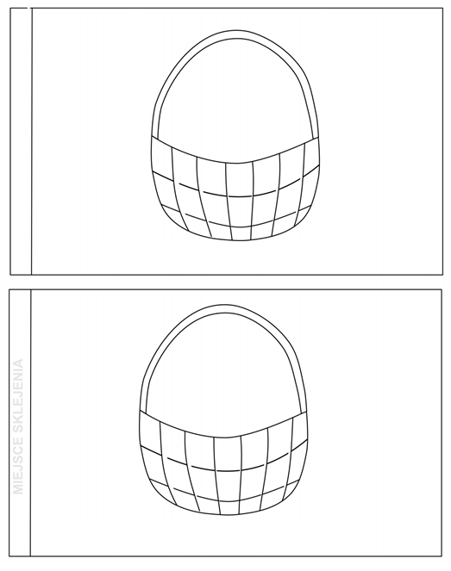
.

Narysuj 3 jajka w koszyku – 2 czerwone i 1 zielone.

Narysuj baranka obok koszyka i jajko w koszyku.

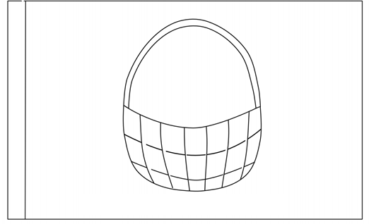

Narysuj zajączka z prawej strony koszyka.

Narysuj trawę pod
koszykiem i 5 jajek
w koszyku.

Ozdób koszyk wedle uznania.

